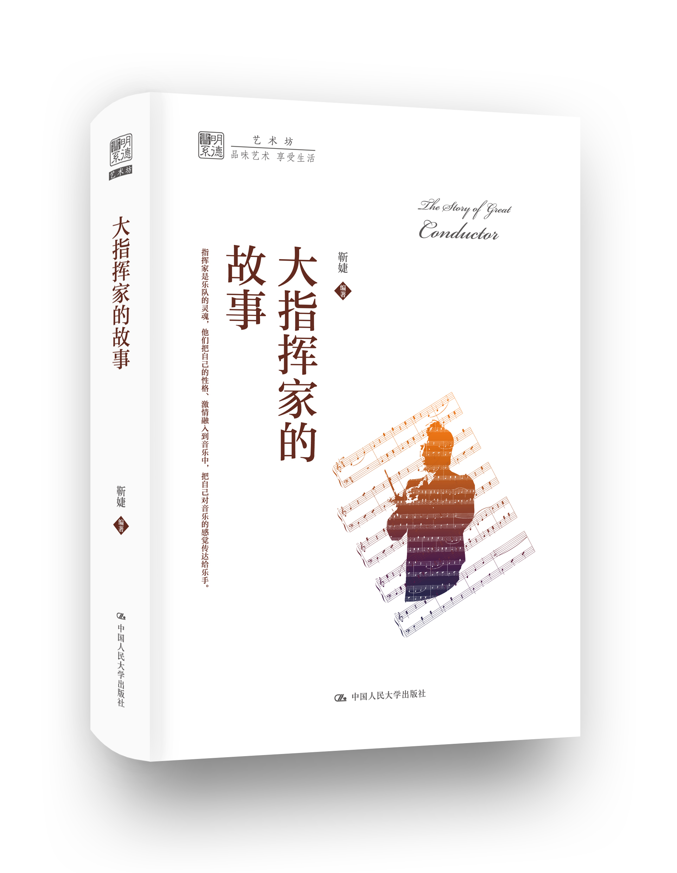
书名：大指挥家的故事（明德书系·艺术坊）
书号：978-7-300-21263-0
著者：靳婕
责任编辑：杨宗元
成品：160*230页数：
纸张：70克玉龙胶
装帧：软精装
出版时间：2016-01-11
定价：38元
出版社：中国人民大学出版社

- 本书卖点
  - 一本书一睹卡拉扬、祖宾·梅塔、小泽征尔等著名指挥家的风彩。
  - 中央电视台全国青年歌手电视大奖赛音乐素质考核出题人倾心之作。
  - 交响乐、指挥爱好者必读书。

◆ 读者定位
1、交响乐爱好者
2、指挥爱好者

- 作者简介
靳婕，中国音乐学院教师，副高职称，1993年中国音乐学院音乐学系毕业留校工作至今。曾先后在中国音乐学院及中国戏曲学院、中央文化管理干部学院、北京教育学院讲授“中外经典音乐欣赏”、“世界民族音乐”、“音乐学概论”、“音乐典藏”、“世界电影音乐赏析”等课程。从2002年起，在中央电视台全国青年歌手电视大奖赛节目组担任了四届比赛的音乐统筹和音乐素质考核出题人。曾发表文章及论文数篇，编著《中国音乐》一书已翻译成英、法等多种语言版本在国外发行。

- 内容简介
指挥家是乐队的灵魂，他们把自己的性格、激情融入到音乐中，把自己对音乐的感觉传达给乐手。《大指挥家的故事》一书讲述了20世纪的指挥帝王卡拉扬、不寻常的的音乐家祖宾·梅塔、东方人的骄傲小泽征尔等三十余位世界著名指挥家的故事，讲述了他们的生平故事、艺术成就、逸闻趣事，对了解这些大师的艺术思想和艺术实践，深入理解他们的作品具有重要意义。

◆简要目录
目录
1与卡拉扬齐眉
［意］克劳迪奥•阿巴多
2与生俱来的指挥天才
［以色列］丹尼尔•巴伦伯伊姆
3才华横溢的指挥家
［美］伦纳德•伯恩斯坦
4现代音乐的急先锋
［法］皮埃尔•布列兹
5奉行实用主义
［荷］艾度•迪华特
6从瑞士走向世界的迪图瓦
［瑞士］夏尔•迪图瓦
7与克利夫兰交响乐团迟到的姻缘
［匈］克里斯多弗•冯•多纳伊
8崇尚至高的古典风格
［德］君特•旺德
9贝多芬的代言人
［德］威廉•富特文格勒
10荷兰音乐的骄傲
［荷］伯纳德•海汀克
11再造“基洛夫之声”的指挥
［俄］瓦列里•捷杰耶夫
1220世纪的指挥帝王
［德］赫伯特•冯•卡拉扬
13“音乐使我癫狂”
［英］西蒙•拉特尔
14大都会歌剧院的风云人物
［美］詹姆斯•列文
15抱着大提琴当指挥
［美］穆斯基斯拉夫•罗斯特罗波维奇
16再造纽约爱乐的德国指挥家
［德］库特•马舒
17从指挥神童成长起来的
［美］洛林•马泽尔
18“不寻常的、敏感的音乐家”
［印度］祖宾•梅塔
19正在向事业顶峰攀登的指挥家
［意］里卡多•穆蒂
20把钢琴和指挥视为同等重要的指挥家
［俄］米哈伊尔•瓦西里耶维奇•普雷特涅夫
21玩爵士的票友
［美］安德烈•普列文
22视唱片为幻影的指挥家
［罗马尼亚］塞尔吉乌•切利比达奇
23积极推动现代音乐的指挥家
［芬兰］埃萨贝卡•萨隆纳
24一生与音乐为伴的指挥家
［德］沃尔夫冈•萨瓦利许
2520世纪的指挥泰斗
［英］乔治•索尔蒂
2620世纪的指挥鼻祖
［意］阿尔图罗•托斯卡尼尼
27崇尚精神感应的指挥家
［美］布鲁诺•瓦尔特
28受幸运之神青睐的指挥家
［奥地利］弗朗兹•维瑟摩斯特
29不可多得的天才指挥家
［意］里卡尔多•夏伊
30东方人的骄傲
［日］小泽征尔
31受大师钟爱的学生
［美］大卫•辛曼
32在音乐中寻求心理冲撞的指挥家
［意］朱塞佩•辛诺波里
33“音乐是我所知的最自然的语言”
［韩］郑明勋

◆ 上架建议
文化艺术、音乐

书摘
“不寻常的、敏感的音乐家”
【印度】祖宾•梅塔
（Zubin Mehta）
著名小提琴家耶胡迪•梅纽因曾这样评论过一位指挥家：“这是东西方意识的结合，产生了一位不寻常的、敏感的音乐家。”这位指挥家就是印度出生的当代指挥大师——梅塔。对于梅塔，留给中国乐迷印象最深的恐怕就是1998年在北京紫禁城公演的普契尼歌剧《图兰朵特》这场演出在世界乐坛沸沸扬扬，由张艺谋与梅塔合作。
在维也纳的日子
梅塔于1936年出生在印度孟买。他的家族被称为印度犹太人。他们的祖先，从八九世纪时起便从波斯一带迁到了印度。梅塔的父亲梅里是一位退休的音乐教授，从小爱好古典音乐，曾毅然放弃了家里的纺织品买卖，立志自学小提琴。当梅塔9岁的时候，父亲便来到纽约，跟一位有名的琴师伊凡•加拉米安学了4年琴。梅塔回忆说：“那时我梦见自己跟着父亲，也成了一个音乐家。我如饥似渴地学习他寄给我的各种音乐会节目单，我把自己和父亲的生活、和音乐，紧紧地联系起来，这驱除了我的寂寞和孤独。”梅里对于儿子梅塔的音乐教育非常重视，他认为自己的儿子有一颗发达的心灵，是那种伟大的、富于创造性的艺术家的再生。于是在梅塔18岁时，他便支持儿子到维也纳去学指挥。梅塔到达维也纳的那天，听到了著名指挥家卡尔•伯姆指挥维也纳爱乐乐团演出的勃拉姆斯《第一交响曲》。这使他那容易激动、容易兴奋的神经受到极大的震动。梅塔在维也纳的指挥教师汉斯•斯瓦罗夫斯基对他的父亲梅里说：“这个孩子是天生的指挥家。”曾与梅塔同学，担任过斯卡拉剧院指挥、伦敦交响乐团首席指挥、柏林爱乐乐团音乐总监的意大利指挥家克劳迪奥•阿巴多回忆说：“梅塔是老师最喜欢、最宠爱的学生，但我并不嫉妒。梅塔是敏捷的,而且天赋较高。”在一起求学时，阿巴多经常给梅塔上网球课，介绍他去滑雪，带他去爬山，教他讲意大利语。“梅塔的胃口是出奇的好。”阿巴多回忆说：“到现在，他的食性仍然没有变，经常在口袋里带着一大把辣椒当快餐吃。”在维也纳的日子，很多指挥大师都辅导过梅塔，克莱伯、雷诺、卡拉扬、库贝利克和瓦尔特。他学着去喜爱那些醉醺醺的、浓厚的、响亮的“维也纳式的声音”。但梅塔说：“他们都是指挥家，他们只考虑音色的美。我愿意超过这个范畴，把作品放在作曲家的足下。”之后，梅塔先后参加了各种指挥比赛，并多次获奖，这使异国风味十足的梅塔开始有了些名气。他的令人瞩目的演出接踵而至，维也纳、柏林、布拉格等地的乐团争相聘请他去担任指挥，参加演出。他的一系列演出中，第一部歌剧是《菲德里奥》，接着是《莎乐美》，再就是《玫瑰骑士》。
与纽约爱乐“度蜜月”
梅塔24岁时，在蒙特利尔交响乐团担任指挥，他将该团从半专业的水平提高到了专业的地位。从1962年起，他接手洛杉矶爱乐乐团，他使黯然无光的洛杉矶爱乐乐团逐步转变成为一个闪闪发亮的管弦乐队；与此同时，他担任以色列爱乐乐团的指挥。以色列爱乐乐团是1963年成立的，乐团的成员都是来自于欧洲等地的移民，大多是受法西斯希特勒迫害的艺术家。该乐团成员由不同国家的艺术家组成，从开始建立至今具有深厚的传统，这支伟大的乐团具有着悠久的历史。梅塔把这支优秀的，但局限于本地区的以色列爱乐乐团介绍给世界各国。梅塔与纽约爱乐乐团的姻缘开始于1973年。纽约爱乐乐团是美国历史最悠久的第一流的乐团。长期以来，这个乐团在聘请指挥方面特别挑剔。1967年，当乐团要找寻一位能接替著名指挥家伦纳德•伯恩斯坦的人时，梅塔这个当时只有31岁的小伙子却冒失地开玩笑说：“为什么不把我们最差的同行送去，让他们在那里出尽洋相，一辈子完蛋了事呢？”话传到乐团头头们的耳中，他们立刻取消了邀请梅塔作客席演出的所有合同，甚至连一些知名的权威来说情撮合都没有用，纽约爱乐乐团决定选择头脑冷静的法国作曲家皮埃尔•布列兹担任指挥。3年后，布列兹辞职了。谁也没有想到，这个职务最后还是由梅塔来接替。而梅塔可不是“最差的同行”，他到任只不过短短的3个月，就已经赢得了整个乐团的全力支持。梅塔真诚地感激布列兹在纽约爱乐乐团开辟了道路。布列兹和伯恩斯坦一样，都是著名的作曲家兼指挥家，而梅塔惟一的事业是指挥。站在指挥台上，梅塔的自信、骄傲与聪明，和出名怕羞的布列兹形成鲜明的对比。梅塔是一位天生的表演家，一位擅长解释浪漫派后期音乐的专家。他代表了风格奔放的新一代。纽约爱乐乐团是美国一流的乐团，每个队员的个人演奏水平都相当高超，但它也是最难合作的乐团，很多指挥是兴高采烈地来上任，而最后总是皱着眉头离开。乐队指挥随意任性地发火在这个乐团是行不通的。除非你能和音乐家们很好相处，否则就不能领导这个乐团。伊萨克•斯特恩说：“梅塔懂得怎样打牌，他能尊重演奏员而又保持自己的权威。”梅塔总是在排练前做好充分的准备。他把每个曲子都处理得很清楚，但也从来不用各种缠死人的解释。有一位乐队队员作了这样一个生动的比喻：“梅塔来纽约乐团之前，我们好像是一位等待新郎来临的新娘。梅塔来了之后，我们就好像是在度蜜月了。”梅塔自己也说：“度蜜月，需要两厢情愿。我和乐队，我们好像谈恋爱一样，真是一见倾心。我就喜爱这个乐队的适应性强，我感到他们能持久地集中注意力。”在激烈竞争中，纽约爱乐乐团必须从容地面对许多实力雄厚的一流乐团，同时迫使乐团亮出自己的拿手好戏，而这些保留曲目又是需要通过无休止的排练来进行不断加工，使之保持夺目的光彩。好胜的梅塔欢迎这种挑战。他说：“竞争只会促使你发扬长处，我在这里总是感到日子不好过，像触电一样。因为这里是标准的艺术演出中心。”1991年梅塔突然辞去了纽约爱乐乐团的职务，并以冷淡的方式来处理此事，他自己也从不发表对纽约爱乐的不满言辞。这免不了让人们猜测他离去的原因。后来，梅塔接受了以色列爱乐乐团的委任，成为该团的终身音乐指导和指挥。
东西文化的交融
作为东方人，梅塔继承了父辈古老而浓厚的东方文化，但同时又接受了西方的文化教育，因此在他身上体现着东西方文化相结合的境界。他的指挥技艺高超，手势准确无误，从他的指挥上，乐队队员不仅看到了拍点，而且也听到了音响。他能够很有分寸地把握整个乐队，只要手在空中比画着，他的指挥棒就会把对音乐的感觉准确无误地传达给乐队及听众。斯特拉文斯基那精巧而难以捉摸的节奏，马勒色彩丰富的作品，拉威尔作品中不断起伏的力度，在梅塔的手下都化为优美的音乐传递给了听众。不管梅塔走到哪里，他都能赢得乐队队员们的钦佩。梅塔有着惊人的听力和记忆力，他在演出时从不看总谱，而是用他那十分传神的眼睛，来传达他的意图。他说：“有的指挥是在指挥乐谱而不是在指挥乐队。这就不是合作，而合作是最根本的。”著名小提琴家帕尔曼说：“每当我跟着梅塔演奏，我们就经常交换眼色，好像在说：‘喂！让我们这样或那样演奏。’这都是排练时没有提出过的。就是这些微小的地方，使音乐演奏产生了特殊的乐趣。”作为一个世界著名的指挥家，舆论界一向认为他的风格很外在，音乐的诠释也很激动、火爆。对于自己的指挥风格,他自己认为：“当我指挥乐团时，我总是尝试了解作曲家的观点，我要担任好这个翻译的角色。我想我是个很忠实的音乐人。在指挥音乐作品时，我以为要反复研究作品，特别是经典作品。这样你总能够发现一些秘密，发现的秘密越多，找到的答案越多，指挥时就越能够展现出你的新发现，这样在指挥手法上就会有所变化。但是从根本上来说，我现在指挥时并没有那么大的变化。”梅塔认为，一个驾驶员，包括那些著名的赛车运动员，也许只会开车而已。而一个指挥，必须了解他的乐队。他必须能够剖析声部，发现问题，进行排练。他说：我已学会很快作出诊断，并立即找到治愈的方法。他的音乐就像他的人：精悍、热情、有生气，一往直前永不后退。“喔，我也会退的。”他说，“过去我指挥，是用了自己150%的力气，但现在，我只用100%而能指挥得更好。”

